**高二年级生物学第22课时《选修1专题2单元复习》课后作业**

**一、选择题**

1．细菌菌种鉴定的重要依据是(　　)

A．细菌的大小、形状和颜色　　 B．菌落的大小、形状、颜色

C．有无鞭毛　　 D．培养基的不同

2．下列关于微生物营养物质的描述，正确的是(　　)

A．同一物质不可能既作碳源又作氮源

B．除水以外的无机物，仅可为微生物培养提供无机盐

C．凡是碳源都能提供能量

D．无机氮源也能提供能量

3．稀释涂布平板法是微生物培养中的一种常用的接种方法。下列相关叙述错误的是(　　)

A．操作中需要将菌液进行一系列的浓度梯度稀释

B．需将不同稀释浓度的菌液分别涂布到固体培养基表面

C．不同浓度的菌液均可在培养基表面形成单个的菌落

D．操作过程中对培养基和涂布器等均需进行严格灭菌处理

4．下列与分离分解纤维素的微生物实验有关的说法，错误的是(　　)

A．鉴别培养基中的CMC—Na能为纤维素分解菌提供碳源

B．纤维素分解菌的选择培养基只能以纤维素粉作为唯一碳源

C．两种刚果红染色法筛选出来的目的菌不一定都能分解纤维素

D．实验可以通过是否产生透明圈来筛选能分解纤维素的目的菌

5．下列有关微生物培养的说法，正确的是(　　)

A．制备固体培养基的操作顺序为计算、称量、溶化、灭菌、调pH、倒平板

B．筛选纤维素分解菌时，要将土壤稀释液接种到含有纤维素的固体培养基

C．用记号笔标记培养皿时，应标记在皿盖上

D．高压灭菌加热结束时，打开排气阀使压力表指针回到零后，开启锅盖

6．下列有关培养基配制原则的叙述，不正确的是(　　)

A．异养微生物的培养基至少要有一种有机物

B．任何培养基都必须含有水、碳源、氮源、无机盐及生长因子

C．配制培养基时，要注意各种营养物质的浓度和比例

D．微生物的生长除受营养因素影响外，还受到pH、氧、渗透压的影响

7．关于微生物的实验室培养，下列叙述错误的是(　　)

A．为避免污染，实验操作应在酒精灯火焰上进行

B．琼脂是从红藻中提取的多糖，在配制培养基中用作凝固剂

C．接种环、接种针、试管口等常使用灼烧灭菌法

D．试管、烧杯、培养基等可以用高压蒸汽灭菌法灭菌

8.在涂布有大肠杆菌的培养基上进行抑菌实验，在a、b、c处分别贴放浸有不同抗生素(浓度相同)的无菌滤纸片，d处滤纸片浸有无菌水，培养后的结果如图。以下判断错误的是(　　)

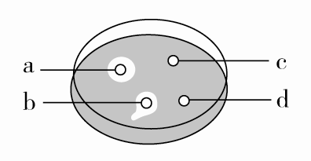

A．a处抑菌效果小于b处

B．b处的滤纸片没有沥干

C．c处抗生素无效

D．d为对照

9．下列关于统计菌落数目方法的叙述，错误的是(　　)

A．采用平板计数法获得的菌落数往往少于实际的菌落数

B．当样品的稀释度足够高时，一个活菌会形成一个菌落

C．为了保证结果准确，一般采用密度较大的平板进行计数

D．在某一浓度下涂布三个平板，若三个平板统计的菌落数差别不大，则应以它们的平均值作为统计结果

**二、非选择题**

10．幽门螺杆菌是人体胃内唯一能产生大量脲酶分解尿素的细菌。下表是某实验小组培养幽门螺杆菌所用培养基的配方。请分析回答下列问题：

|  |  |  |  |  |  |  |  |
| --- | --- | --- | --- | --- | --- | --- | --- |
| 成分 | KH2PO4 | NaH2PO4 | MgSO4·7H2O | 葡萄糖 | 尿素 | 琼脂 | 蒸馏水 |
| 添加量 | 1.4 g | 2.1 g | 0.2 g | 10.0 g | 1.0 g | 15.0 g | 定容至1 L |

(1)从功能上讲，该培养基属于________。

(2)分离培养细菌时必须进行无菌操作，对培养基进行灭菌要用________法。

(3)将幽门螺杆菌接种到pH适宜的该培养基中，最常用的接种方法有__________和平板划线法。

(4)某小组采用平板划线法分离该细菌，在第二次及以后的划线时，总是从上一次划线的末端开始划线，这样做的目的是___________________________________。

(5)在上述以尿素为唯一氮源的培养基中加入________指示剂，幽门螺杆菌菌落周围会出现红色环带，这是由于尿素被分解产生的氨导致pH升高，使指示剂产生颜色变化。菌落周围红色环带越大，表明该菌株________________。

11．下面是筛选抗链霉素大肠杆菌的实验步骤及相关图解。

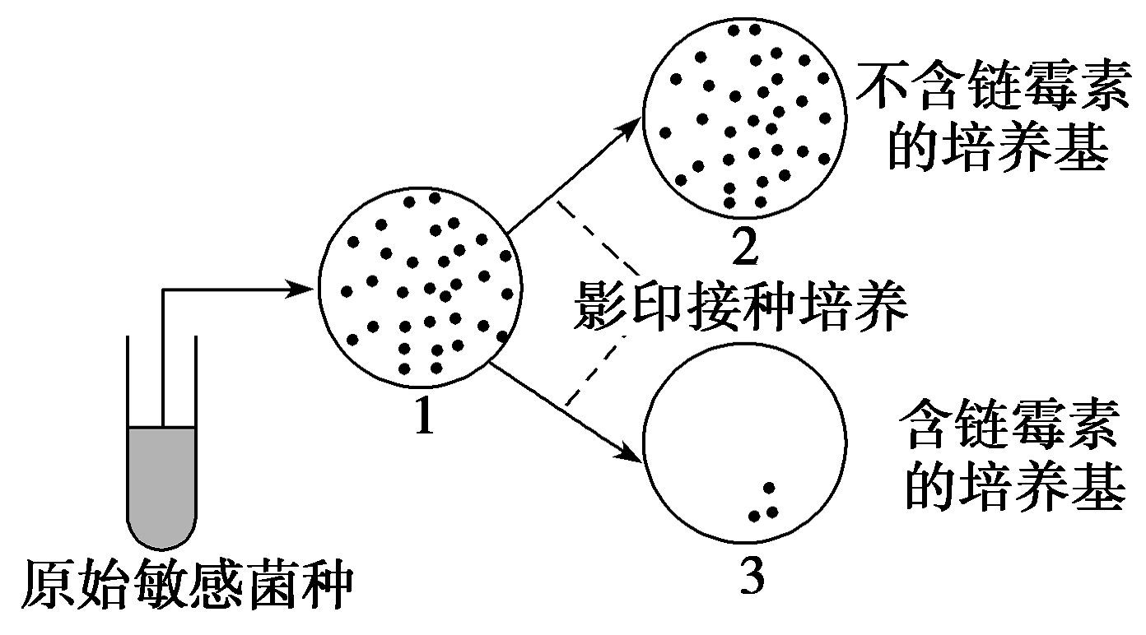

实验步骤：

①把大量对链霉素敏感的大肠杆菌接种在不含链霉素的培养基1的表面，进行培养。

②待其长出密集的小菌落后，用影印法接种到不含链霉素的培养基2上，随即再影印到含有链霉素的培养基3上，进行培养。

③在培养基3上出现了个别抗链霉素的菌落，将其挑选出。

请回答：

(1)配制培养基时除了满足基本的营养条件外，还需满足微生物生长对特殊营养物质、________、________的要求。

(2)从功能上看，含有链霉素的培养基属于________培养基。若在培养基中加入伊红和美蓝，则培养皿中长出的菌落颜色为________。由图可知，1号培养基接种的方法为_______________________________________。

(3)对2和3进行比较，在2上找到与3上相应的菌落，挑取其中一个菌落接种到____________(填“含链霉素”或“不含链霉素”)的培养基上，如果有较多的菌落出现，则说明该抗性基因突变发生在该菌接触链霉素之__________(填“前”或“后”)。

(4)3中的菌落比1、2中的菌落少很多，这说明了基因突变具有__________的特点。

12．酵母的蛋白质含量可达自身干重的一半，可作为饲料蛋白的来源。有些酵母可以利用工业废甲醇作为碳源进行培养，这样既可减少污染又可降低生产成本。研究人员拟从土壤样品中分离该类酵母，并进行大量培养。下图所示为操作流程，请回答下列问题：

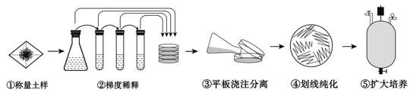

(1)配制培养基时，按照培养基配方准确称量各组分，将其溶解、定容后，调节培养基的______，及时对培养基进行分装，并进行____________________灭菌。

(2)取步骤②中不同梯度的稀释液加入标记好的无菌培养皿中，在步骤③中将温度约________(在25℃、50℃或80℃中选择)的培养基倒入培养皿混匀，冷凝后倒置培养。

(3)挑取分离平板中长出的单菌落，按步骤④所示进行划线。下列叙述合理的有_________。

a．为保证无菌操作，接种针、接种环使用前都必须灭菌

b．划线时应避免划破培养基表面，以免不能形成正常菌落

c．挑取菌落时，应挑取多个菌落，分别测定酵母细胞中甲醇的含量

d．可以通过逐步提高培养基中甲醇的浓度，获得甲醇高耐受株

(4)步骤⑤中，为使酵母数量迅速增加，培养过程中需保证充足的营养和________供应。为监测酵母的活细胞密度，将发酵液稀释1 000倍后，经等体积台盼蓝染液染色，用血细胞计数板计数5个中格中的细胞数，理论上______色细胞的个数应不少于______，才能达到每毫升3×109个活细胞的预期密度。